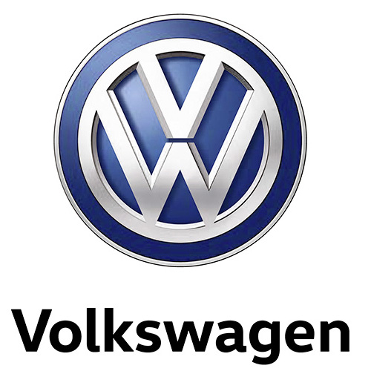

Volkswagen topper bilsalget i 2016

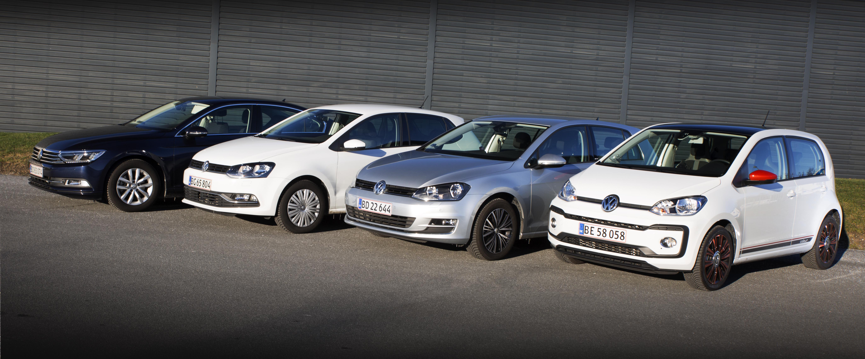

Bilsalget satte i 2016 endnu en gang rekord og steg med 7,4%, så totalmarkedet landede på 222.924 nye personbiler. Det blev også stort år for Volkswagen Personbiler, der med 26.395 solgte og en markedsandel på 11,8 % blev det mest solgte bilmærke i Danmark i 2016.

Volkswagens succes i 2016 var bredt funderet, hvilket blev demonstreret ved, at Volkswagen som det eneste mærke havde hele fire bilmodeller – up!, Polo, Golf og Passat – på Top 20 i 2016.
up! endte igen som en suveræn nummer et i mikrobilsklassen med 7.361 solgte, og det er femte år i træk, at up! kan indtage førstepladsen. I firmabilsklassen endte Passat også på en solid førsteplads med 4.384 styk og tegnede sig for intet mindre end 19,3% af salget i dette segment, hvilket er en fremgang på 38,6% i forhold til 2015. Et attraktivt produkt, stærke beskatningspriser og attraktiv privatleasing har gjort Passat til en populær vare ikke kun for firmabilsfolket, men også for de private bilkøbere. Polo og Golf performerede også stærkt med henholdsvis en andenplads og tredjeplads i deres respektive klasser – et bevis på disse modellers tidløse kvaliteter og appeal.
En anden Volkswagen, der endte som den mest solgte i sin klasse var Touran, der med 2.928 styk tegnede sig for en markedsandel på 21,3 % i klassen for MPV-modeller.

Volkswagen danske direktør, Ulrik Drejsig, udtaler: ”Jeg er glad for den tillid danskerne endnu en gang har vist Volkswagen og alle vores dygtige forhandlere i Danmark. Salget er steget med 17,4 % i 2016, og vi slår vores gamle salgsrekord fra 2013, hvor vi introducerede up! til danskerne for første gang. Salget er drevet frem af en bred pallette af kvalitetsprodukter fra up! til Passat, et attraktivt leasingprogram og stabile brugtvognspriser samt vores forhandleres stålsatte fokus på markedets bedste kundetilfredshed".

Volkswagen kørte succesrigt ud af 2016, og forventningerne er høje til 2017, hvor fundamentet til endnu et godt år er på plads med en imponerende produktoffensiv, der skydes i gang med introduktionen af den nye Golf til marts.

"2017 bliver et enormt spændende år for vores kunder og hele Volkswagen organisationen. Vi går ydmygt og arbejdsomt ind i det nye år, hvor der venter flere nye modeller - både nye modeller af de kendte Volkswagen klassikere, mens også flere nye modeller der aldrig tidligere er blevet produceret og solgt i Danmark.” udtaler Ulrik Drejsig.

